**Рекомендации для родителей « Буллинг- травля в школе»**

Буллинг (травля) в школе. Что делать родителям?Буллинг – школьное насилие, унижение, преследование, оскорбления, причинение телесного вреда в отношении ученика со стороны других учащихся или учителей. Это систематическое проявление агрессии. Обычно выделяют три формы травли: *физическую, вербальную и косвенную*.

Цель буллинга – вызвать страх у объекта травли(вызвать слезы), подчинить его себе. Достигается это за счет запугиваний, психологического и физического притеснения.

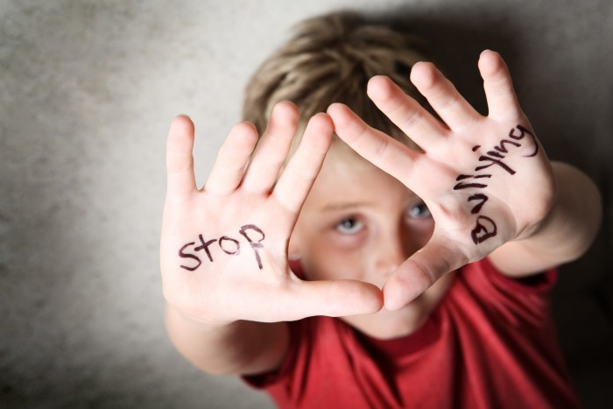От куда же растут ноги: Школьное устройство? Неблагополучная семья агрессоров? Неуверенность жертв? Об этом мы ещё поговорим, но более подробно, а пока рассмотрим как и чем могут помочь родители, чьи дети подверглись травле.

Как может помочь родитель своему ребенку при буллинге:

1)*Безоценочно выслушайте своего ребенка.* Часто дети, в основном мальчики, бояться услышать такие слова, как: «Ты что не можешь за себя постоять, тряпка», «Ноешь как девчонка», «Трус» и т.п. После таких слов ребенок замыкается и начинает считать, что именно он виноват в том, что его обидели и в последствии перестает доверять родителям. Утрачивая опору в лице взрослых, ребёнок начинает ощущать свою полную беззащитность. Очень важно понимать, что ребенок который получает поддержку со стороны родителей способен за себя постоять. Обязательно дайте понять ему, что вы «слышите» его: «Я тебе верю», «Ты сильно расстроен из-за этого», «Ты злишься», «Тебе страшно», «Как я могу помочь тебе?», «Хорошо, что ты мне об этом рассказал».

2) *Поддержите ребенка.*Дайте понять ребенку, что он не одинок в этой ситуации. Если вы понимаете, что можно обойтись советом как себя вести, то дайте его. А если ситуация стала серьезной, то обращайтесь сначала к классному руководителю, потом к директору школы, а если они не решат, то пишите жалобы в управление образования, вообщем обращайтесь везде, где только можно! И обязательно сообщите ребенку о своих планах, ему необходимо понимать, что буллинг это не нормально и что за подобные поступки агрессорам следует отвечать.

3) *Развивайте самостоятельность.* Как мы уже знаем гиперопека не приводит ни к чему хорошему. Последствия такого воспитания:тревожность и неуверенность ребенка. Старайтесь давать свободу выбора и учить своё чадо отстаивать свои границы, благодаря этому ребенку проще дать отпор агрессорам. Разрешите ему принимать участие в семейных советах, покажите, что его мнение важно и ценно для вас.

4) *Запишите ребенка в кружок(секцию).* И не важно спорт это или творчество, главное, чтобы это нравилось вашему ребенку. Каждый ребенок талантлив и вы обязательно увидите в чем талант вашего ребенка. Развивать свои способности, получать удовольствие от своего результата, быть в кругу единомышленников, вот что необходимо ребенку. Благодаря этому у ребенка появляется осознание своей самоценности(осознание неповторимости своей личности и ощущение своей принятости в мир людей).

5)*Общайтесь с вашим ребенком.*Ребенку необходимо объяснить, что он не виноват в том, что с ним это произошло. Пообещайте помочь ему справиться. Это поможет ребенку с надеждой посмотреть в будущее и ощутить защиту.

**Подготовила Файрушина А.В.**

**педагог-психолог**